سخنان جسورانه همایون غنی زاد و حامد بهداد
در مراسم سیزدهمین جشن منتقدان و نویسندگان سینمای ایران!

بهرام رحمانی
bahram.rehmani@gmail.com

هرچه اعتراض و اعتصاب جنبش های سیاسی - اجتماعی و خیزش های مردمی بر علیه حاکمیت، قوی تر و گسترده تر و رادیکال تر می شود به همان نسبت نیز اقشار مختلف جامعه از حاکمیت و نهادهای وابسته به آن دور می شوند و به صف این جنبش های معترض آزادی خواه، برابری طلب و عدالت جو می پیوندند.
خیزش مردمی دی ماه ١٣٩٦، آبان ماه ١٣٩٨ و اعتراض به سرنگونی هواپیمای مسافربری که پدافند هوایی سپاه پاسداران حکومت اسلامی آگاهانه و عامدانه دو موشک به آن شلیک کرد و با انفجار این هواپیما در آسمان تهران، همه ١٧٦ مسافر و خدمه آن کشته شدند در نتیجه این خیزش ها، سبب شده اند که اعتراض به حکومت اسلامی آدم کش، شکل عمومی به خود بگیرد به طوری که ورزشکاران معروف به خصوص دارنده مدال های جهانی و هم چنین هنرمندان معورف سینما، تئاتر و... ایران، از شرکت در نهادهای وابسته به حکومت هم چون جشنواره دهه فجر خودداری کنند.
پس از انصراف تعداد زیادی از هنرمندان ایران از حضور در جشنواره حکومتی فجر، یوجینو باربا و رومئو کاستلوچی دو کارگردان سرشناس تئاتر ایتالیایی از حضور در جشنواره تئاتر فجر انصراف دادند.
مسعود کیمیایی نیز پس از اعلام سرنگون کردن هواپیمای مسافربری اوکراینی توسط موشک سپاه اعلام کرد که از حضور در جشنواره فیلم فجر خودداری می کند.

سیزدهمین جشن منتقدان و نویسندگان سینمای ایران با تاخیر بسیار، سرانجام عصر پنج شنبه نهم بهمن ‌ماه برگزار شد. در این جشن که به گفته برگزار کنندگانش برای اتفاقات دی ماه گذشته، به «شب» تغییر نام یافته بود، فیلم ‌های حاضر در دوره پیشین جشنواره‌ های ملی و جهانی فیلم فجر (دوره سی و هفتم، مجموعا ۳۸ فیلم) از سوی بیش از یکصد منتقد داوری شدند.

در شب منتقدان و نویسندگان سینمای ایران همایون غنی ‌زاده، کارگردان سکوت در باره وقایع آبان‌ماه را «قباحت» نامید و از مسئولیت هنرمندان نسبت به جامعه گفت. حامد بهداد، بازیگر هم از ایجاد شکاف میان هنرمندان و مردم انتقاد کرد.

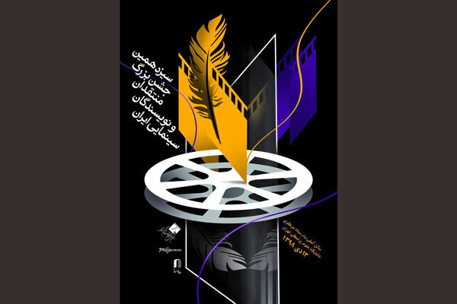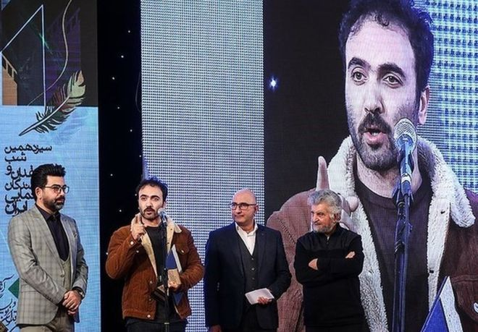

در مراسم سیزدهمین شب (جشن) منتقدان و نویسندگان سینمای ایران، «تندیس خلاقیت و استعداد درخشان» منتقدان به «مسخره باز» ساخته همایون غنی‌ زاده تعلق گرفت.
غنی ‌زاده به هنگام دریافت این جایزه به انتقاد از رویدادهای سیاسی اخیر در ایران پرداخت. او گفت: «ما وظیفه داریم زمانی که رویدادهای تلخی می بینیم آن را نقد کنیم. ما هنرمندان در برابر جامعه مسئولیم چون نسبت به هنرمندان قضاوت خواهد شد.»
وی سپس ضمن انتقاداتی صریح نسبت به وقایع آبان ماه گذشته، سکوت درباره این وقایع را «قباحت» نامید و خواهان همراهی و همبستگی هنرمندان با مردم شد. او با تصریح این که «این دوران می ‌گذرد و ما می‌ مانیم و جامعه» قرائت شعر معروف سیف فرغانی، شاعر دوران مغول را پایان بخش سخنان خود کرد: «هم مرگ بر جهان شما نیز بگذرد / هم رونق زمان شما نیز بگذرد/ ای تیغ تان چو نیزه برای ستم دراز این تیزی سنان شما نیز بگذرد...»
او جایزه ‌اش را هم به پویا بختیاری، از جان باختگان سرکوب ‌های اعتراض‌ های آبان ‌ماه اهدا کرد.

اما این تنها غنی ‌زاده نبود که یادی از حوادث اخیر کرد. حامد بهداد، بازیگر سینمای ایران نیز جایزه بهترین بازیگر نقش اول مرد را برای بازی در فیلم «قصر شیرین» دریافت کرد.

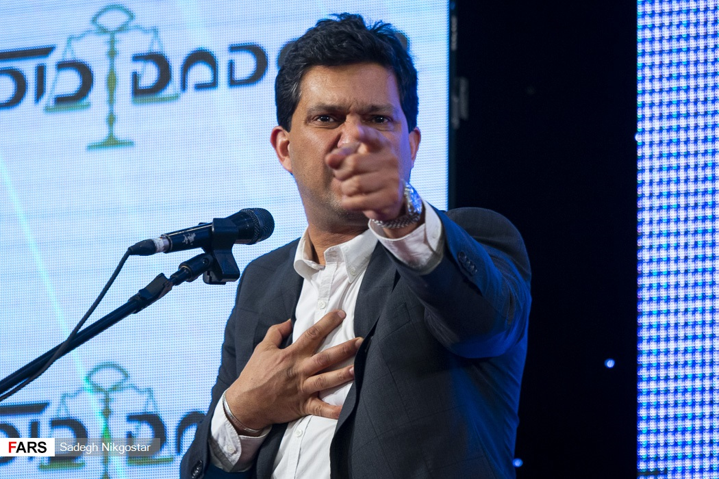

حامد بهداد، گفت: «هیچ وقت در تمام عمرم، به اندازه امسال این ‌قدر احساس نزدیکی به مردمم، به سرزمینم را نداشتم. مرور کنید ببینید آیا ما امیدی به آینده داریم، قلبی، روحی، عشقی از ما باقی مانده است.»
بهداد در اعتراض به فشارهای امنیتی حکومت به مردم گفت: «ما را به لکنت انداخته‌ اند و هنرمندان این روزها نمی‌ توانند در آینه نگاه کنند، چون نتوانسته ‌اند بخشی از عشقی را که مردم نثارشان کرده ‌اند این روزها به مردم بازگردانند و مسئولیتی را که در قبال مردم دارند، به درستی انجام دهند.
او هم چنین در این مراسم با اعتراض به عنوان «سلبریتی»، گفت: «ما خود خود مردم هستیم، این اسم مزخرف سلبریتی از روی صورت ما بردارید.»
حامد بهداد، هم چنین، متن پیامی را خواند که مادرش برای او فرستاده بود: «٢٦ آبان تولدم بود و امشب تولدم مادرم است. وی در ادامه پیامی از مادر خود که گفته بود درباره تولدت هیچ پیامی نگذار و در کنار مردمت باش را قرائت کرد. وی ادامه داد: عرصه سخن کوتاه نمی شود بلکه تمام می شود. نشاطتت می میرد و امیدت از بین می رود. هزار جمله و شعر حفظ کردم اما مجال نیست. ما خود مردمیم نه برچسب سلبریتی که به ما چسبانده اند. از آبان امسال تا خود امروز آن قدر احساس نزدیکی و قرابت به مردم و سرزمینم نداشتم.

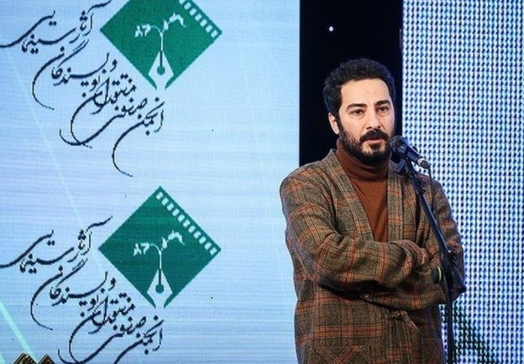

نوید محمدزاده که به‌ خاطر بازی در دو فیلم «سرخ پوست» و «متری شش و نیم» جایزه خلاقیت بازیگری را دریافت کرد، جایزه خودش را به کشته شدگان هواپیمای مسافربری اوکراین اهدا کرد.
نوید محمدزاده نیز سناریو حامد بهداد را ادامه داد و پس از دریافت جایزه اش گفت: جایزه ام را به خانواده هایی که عزیزترین کسان خود را در سانحه هوایی و خطای انسانی و فاجعه و... از دست دادند تقدیم می کنم.

بامداد چهارشنبه ۱۸ دی ‌ماه یک فروند هواپیمای مسافربری بوئینگ ۷۳۷ خطوط هوایی اوکراین با ۱۷۶ سرنشین پس از برخاستن از فرودگاه بین المللی خمینی در حومه تهران، با شلیک پدافند هوایی سپاه پاسداران سرنگون شد. پس از چند روز اصرار مقامات ایران، که می گفتند سقوط هواپیما در پی نقص فنی روی داده است، سپاه سرانجام اعلام کرد که این هواپیما را به اشتباه هدف قرار داد.

جشن منتقدان و نویسندگان سینما را انجمنی به همین نام که یکی از اعضای جامعه اصناف سینمایی ایران (خانه سینما) است، سالانه برگزار می ‌کند و طی آن به سینماگران منتخب بر اساس رای منتقدان و نویسندگان سینمایی جایزه می ‌دهد.

در پی تحریم جشنواره ‌های فجر توسط هنرمندان با هدف حمایت از اعتراضات مردمی علیه حکومت اسلامی ایران، و هم چنین حمایت اشکار و صریح شماری از هنرمندان در مراسم شب منتقدان سینمای ایران و اهدا جوایز خود به «پویا بختیاری»، یکی از کشته ‌شدگان اعتراضات آبان‌ ماه در ایران و «کشته‌ شدگان هواپیمای اوکراینی»، احسان قاضی‌ زاده هاشمی، عضو شورای مرکزی فراکسیون نمایندگان ولایی مجلس شورای اسلامی، در این باره به هنرمندان هشدار داد و گفت که این اقدام‌های ساختارشکنانه پذیرفتنی نیست.
قاضی ‌زاده افزود: «افرادی که خودشان نمی‌ خواهند در مسیر انقلاب کار کنند، مجبور نیستند در این فضا بمانند. ولی توصیه من به آن ‌ها این است از حرفی که احتمالا از سر ناراحتی و فضای احساسی زده ‌اند، برگردند.»
نصرالله پژمان ‌فر، نماینده عضو جبهه پایداری و سخنگوی کمیسیون فرهنگی مجلس شورای اسلامی، نیز در تهدید هنرمندان گفت: «این هنرمندانی که بنا به شرایط تغییر موضع دهند، اگر قرار است نباشند، همان بهتر که هیچ‌ وقت نباشند.»
روزنامه مشرق، یکی از رسانه های وابسته به حکومت، هم زمان با اعلام تحریم‌ عده‌ای سینماگران گزارشی را منتشر کرد که جشنواره فجر فرصتی برای سینماگران خواهد بود که عملیات سیاسی خود را برای خوراک خبری بی‌بی‌سی، سعودی و سایرین، گسترش دهند تا از یک سیاست ‌بازی عجیب و غریب دروازه ‌های جشنواره ‌های فرنگی، اخذ پاسپورت‌ های اروپایی و آمریکایی و از طریق خوراک خبری برای رسانه ‌های مخالف، برای این جماعت ظاهر معترض آسان تر شود و دبیر جشنواره قطعا از طریق توییترش نمی ‌تواند این فضاسازی بشدت ساختگی را اداره کند.
مهدی یراحی، خواننده خوزستانی به خاطر نمایش ویدیو کلیپ «پاره سنگ»، ویدیویی در اعتراض به جنگ که در آن از لباس و نمادهای جنگ‌های مختلف جهان در کنار هم استفاده کرده بود ممنوع الفعالیت شد و همه کنسرت هایش در تهران و شهرستان ‌ها لغو شده است.
جنگ طلبان حکومت اسلامی ایران، آن را توهین به شهدای جنگ هشت ساله ایران با عراق تعبیر کردند.
احمد زاهدی لنگرودی، سردبیر نشریه گیلان اوجا و یکی از اعضای کانون نویسندگان ایران با گذشت بیش از یک ماه از زمان بازداشت، به اتهام حضور در مراسم چهلم یکی از جان‌ باختگان اعتراضات آبان، کماکان در زندان ضیابر گیلان به سر می ‌برد و با تبدیل قرار وثیقه او به قرار کفالت مخالفت شده است.

تهدید هنرمندان از سوی نهادهای امینتی - قضایی حکومت اسلامی، ادامه دارد. به گزارش خبرگزاری هرانا، منوچهر عبدی، کارگردان و تهیه کننده نمایش ژنرال بازداشت شد. بنا به همین خبرگزارش، منوچهر عبدی، کارگردان و تهیه کننده نمایش «ژنرال» بازداشت و به مکان نامعلومی منتقل شد. هم زمان با بازداشت این کارگردان، اجرای این نمایش نیز متوقف شده است.
در این گزارش اتهام مطروحه علیه این کارگردان، «توهین به رییس جمهور» عنوان شده است. هم زمان با بازداشت این کارگردان، اجرای نمایش «ژنرال» نیز متوقف شده است.
گفتنی است که اجرای این نمایش، از روز سه‌ شنبه اول بهمن ماه ۹۸، در سالن سپند تهران روی صحنه رفت و قرار بود تا روز جمعه ۱۸ بهمن‌ماه ادامه پیدا کند.

از انهدام هواپیمای اوکراینی؛ مقام‌‌ های حکومت اسلامی خبر داشتند، فرمانده سپاه پاسداران خواهان مخفی ماندن اطلاعات شد. بنا به گزارش رسانه های حکومتی، امیرعلی حاجی ‌زاده فرمانده هوافضای سپاه پاسداران صبح چهارشنبه ۱۸ دی ماه بعد از مطلع شدن از سرنگونی هواپیمای اوکراین با موشک‌ های پدافند سپاه، حسین سلامی فرمانده کل این نهاد را از ماجرا مطلع می ‌کند اما سلامی به او هشدار می‌ دهد از انتشار این خبر خودداری شود و توصیه او را دستور مافوق نظامی تلقی کند.
این در حالی است که سلامی روز یک شنبه ۲۲ دی‌ماه در مقابل نمایندگان مجلس شورای اسلامی در جلسه غیرعلنی گفت: «ما خودمان این فرضیه را مطرح کردیم که ممکن است موشک ما به هواپیما اصابت کرده باشد.»
بنا به گزارش ها، علی خامنه ‌ای رهبر حکومت اسلامی روز پنج شنبه ۱۹ دی ماه از طریق حفاظت اطلاعات سپاه پاسداران از شلیک موشک سپاه به هواپیمای اوکراین مطلع می‌ شود. بر مبنای این اطلاعات، خامنه ‌ای روز جمعه ۲۰ دی ماه در جلسه ‌ای با حسن روحانی، شورای عالی امنیت ملی را مسئول پیگیری و اطلاع ‌رسانی درباره موضوع می ‌کند.
در نهایت در جلسه بعدازظهر جمعه شورای عالی امنیت ملی با حضور فرماندهان سپاه پاسداران و روحانی تصویب می‌ شود که سرنگونی هواپیما با شلیک اپراتور پدافند سپاه پاسداران علنی شود.
در حالی که مقامات حکومت سالامی ایران تا سه روز به هیچ عنوان موضوع شلیک موشک به هواپیمای اوکراینی را تایید نمی‌ کردند. ستاد کل نیروهای مسلح روز شنبه ۲۱ دی‌ ماه در بیانیه ‌ای اعلام کرد که موشک پدافند سپاه پاسداران موجب سرنگونی هواپیمای اوکراینی و کشته شدن ۱۷۶ سرنشین این هواپیما شده است.
غلامعلی جعفرزاده، نماینده مجلس، هم اقرار کرده که «اگر فشار غربی ‌ها و اطلاع ‌رسانی فضای مجازی نبود» مقام‌های جمهوری اسلامی واقعیت سقوط هواپیما را اعلام نمی‌ کردند.
با آن که از نخستین روز پذیرش حمله، دلیل شلیک موشک از سوی حسن روحانی،‌ رییس ‌جمهوری،‌ «خطای انسانی» و «اشتباه پدافند سپاه» عنوان شد، اما برخی مقام‌ ها این مورد را نیز مورد مناقشه قرار دادند.
حسین نقوی حسینی،‌ سخنگوی کمیسیون امنیت ملی و سیاست خارجی مجلس،‌ ضمن غیرقابل قبول دانستن خطای انسانی گفت: «معنا ندارد که ناگهان چیزی دیدید و آن را بزنید؟ مگر کفتربازی است یا کلاغ و مرغابی است؟»
محسن اسدی لاری،‌ از مقام‌ های وزارت بهداشت درمان و آموزش پزشکی که دو فرزند خود را در حادثه دل خراش هواپیمای اوکراین از دست داد نیز این حادثه را دارای «آمران» دانسته و خواستار محاکمه آن ‌ها شد. او گفت که دلیل این حادثه «یک اشتباه یا فشار دادن یک دکمه» نبوده است.
این انتقادهای صریح و آشکار و جسورانه هنرمندان به اوضاع سیاسی کشور در شب منتقدان سینما در رسانه های داخلی و خارجی خبر ساز شد .

هم چنین آبان ماه امسال، جامعه ما شاهد اعتراضات گسترده به افزایش ناگهانی بنزین بود؛ دامنه اعتراضات گسترده شد؛ معترضان شعارهایی تند و رادیکالی علیه کلیت حکومت اسلامی ایران سردادند. اگرچه حکومت اسلامی ایران، رسما شمار کشته شده ها را اعلام نکرده اما پیش از این سازمان حقوق بشری عفو بین ‌الملل آمارهای مختلفی از جان باختگان داده بودند تا این که سرانجام رویترز به نقل از منابعی در حکومت اسلامی، شمار جان باختگان را ۱۵۰۰ نفر گزارش کرد. گفته می شود حدود هفت و تا ده هزار نفر از مخالفین دستگیر شده اند که کسی از سرنوشت آن ها خبر ندارد و حتی این نگران عمومی در جامعه و به ویژه در نزد خانواده های دستگیر شدگان، وجود دارد که حکومت اسلامی، بار دیگر جنایت ١٣٦٧ خود را تکرار کند و در خفا زندانیان سیاسی را اعدام کند.

خامنه ای، سردسته آدم کشان که مخالفان حکومت «اشرار» و «عالم خارجی» نامیده و اکنون در یک سخنرانی مکارانه، همه را به مشارکت در انتخابات مجلس شورای اسلامی فراخواند و گفت: «هرکس به ایران علاقه ‌مند است باید در انتخابات شرکت کند.»
خامنه ای گفت: «هرکس ایران عزیز، امنیت میهن و آب روی وطن را دوست دارد و در پی حل مشکلات است، باید در پای صندوق رأی حضور یابد تا عزم و اقتدار ملی ایرانیان بار دیگر به منصه ظهور برسد.»
در همین حال، شیح حسن روحانی چاخان، در همایش استانداران و فرمانداران که در وزارت کشور برگزار شد از برگزاری بی رونق انتخابات اسفندماه ابراز نگرانی کرد و خطاب به مجریان و تصمیم گیرندگان انتخابات گفت: «کاری نکنیم که صف های رای گیری خلوت باشد.»
روحانی، هم چنین در جلسه هیات دولت اعلام کرد که «جمهوری اسلامی نیاز به شرکت مردم در برگزاری مراسم سال گرد انقلاب اسلامی دارد.»
روحانی با نگرانی از شکاف های روزافزون درون حکومت گفت: «نیازمند آن هستیم که به صحنه بیاییم و به دنیا بگوییم که ممکن است ما از هم گله‌ هایی و نکاتی داشته باشیم ولی خواهش می ‌کنم همه نکات را درون خانواده ببریم، حال ممکن است فرد و یا افرادی اشتباه کنند و کاری انجام دهند، باید در درون خانواده به هم انتقاد کنیم، اگر رییس‌ جمهور هم در یک جایی نقد می ‌کند این را به یک معنای دیگر نگیریم. دل سوزی در درون خانواده است.»
یعنی کشتار آبان ماه و وضع ده ها هزار زندانی سیاسی، سانسور، سرکوب، اعدام، تبه کاری، باندبازی، آدم کشی و دزدی چهل یک سال حکومت اسلامی را فراموش کنیم و باز هم رای بدهیم!
این اقدام مردمی هنرمندان و بایکوت جشنواره حکومتی دهه فجر، نشان دیگری از ریزش در حکومت اسلامی و قدرت جنبش مردمی را به نمایش می گذارد.

در چنین شرایطی، باز هم جا دارد که هنرمندانی که هرگز حامی حکومت اسلامی نبوده اند اما به دلایل مختلفی از جمله در نمایش انتخاباتی آن شرکت کرده اند و یا خاموش مانده اند اکنون انتظار جامعه از این هنرمندان خود، این خواست ساده است که به صف معترضین بپیوندند و در این میان از هر طریق ممکن مردم را تشویق کنند تا در مضحکه انتخابات مجلس آدم کشان، دزدان، متجاوزان و تبه کاران شرکت نکنند.
چهارشنبه شانزدهم بهمن ١٣٩٨ - پنجم فوریه ٢٠١٩

*فیلم سخنان همایون غنی ‌زاده که جایزه‌ اش را به «پویا بختیاری و خانواده وی» تقدیم کرد:
https://youtu.be/rjmP5m8eVIA

